**Laporan Pengembangan Game**

**Galaxy Hero**



Dibuat Oleh:

Naufal Firmansyah (A11.2019.12054)

Kelompok A11.4501

# Daftar Isi

Contents

Daftar Isi 2

Tentang Game 3

Deskripsi 3

Screenshot 3

Detail Pengembangan Aplikasi 4

Flow Chart 4

Class Diagram 5

Screenshot Lanjutan 5

Referensi 7

# Tentang Game

## Deskripsi

Game ini berisi tentang peperangan di Galaxy atau di angkasa luar sana, alien mulai melakukan ekspansi ke planet yang ada didalam tata surya kita, disini kamu bermain sebagai pahlawan yang memiliki pesawat luar angkasa yang super canggih, dapat merusak kamuflase dari alien sehingga mereka tidak dapat bersembunyi untuk melakukan serangan kejutan, dan juga kemapuan unik lainnya

## Screenshot

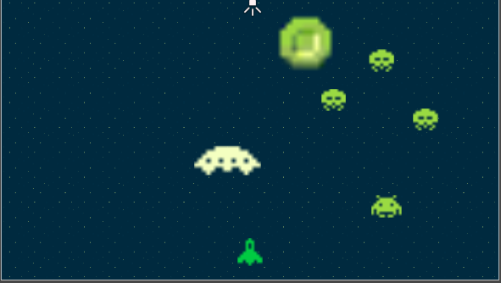

# Detail Pengembangan Aplikasi

## Flow Chart

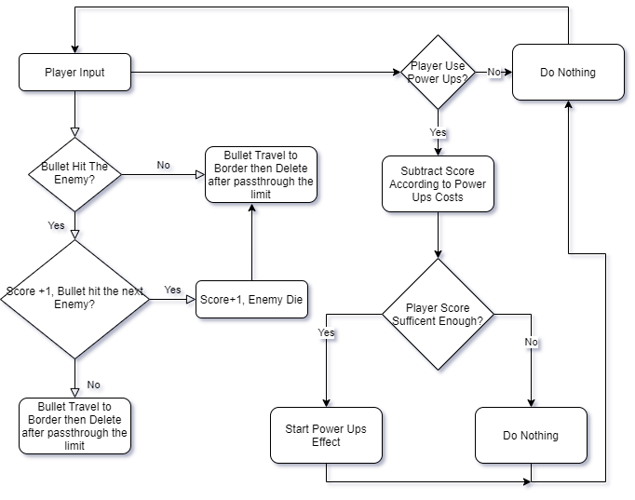

## Class Diagram

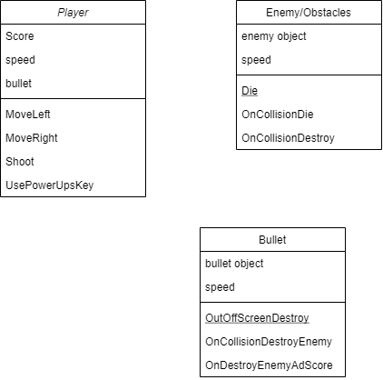

## Screenshot Lanjutan

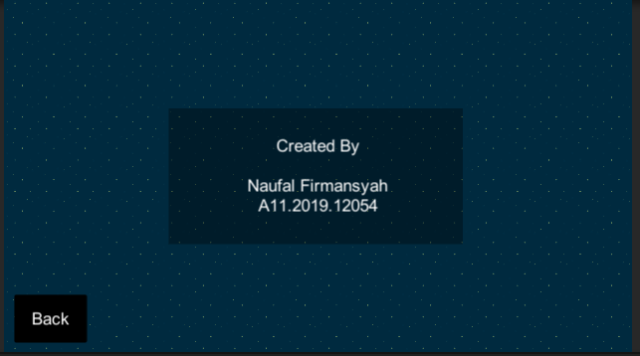

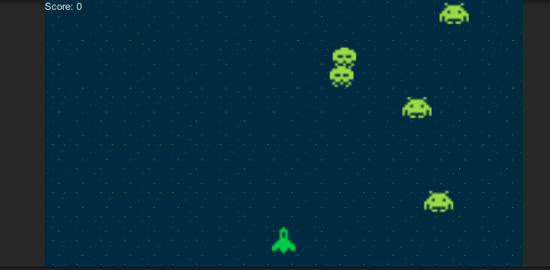

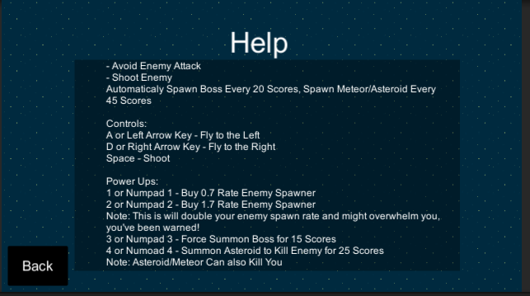

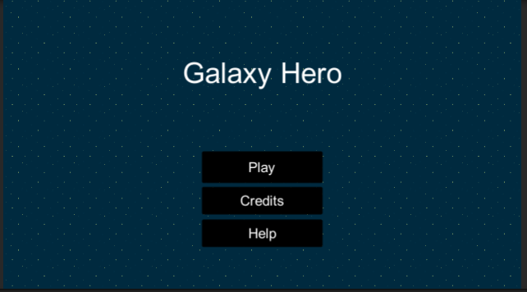

# Referensi

Semua Modul Pembelajaran yang diberikan Dosen

StackOverflow bagaimana mengganti nilai variable dari beda script

<https://docs.unity3d.com/Manual/index.html>

<https://www.youtube.com/>

https://comp3interactive.itch.io/invaders-from-outerspace-full-project-asset-pack